DAW Práctica 3.4: Despliegue de una aplicación con Apache Tomcat

En esta actividad vamos a realizar un despliegue de una aplicación básica con Apache Tomcat.

**Procedimiento:**

Instrucciones:

1. Si no lo tienes en tu equipo descarga el IDE Eclipse escogiendo la opción

“Eclipse IDE for Enterprise Java and Web Developers”.

1. Integraremos Eclipse con Tomcat, para ello:
   1. Por defecto aparece la perspectiva de Java EE (herramientas para el desarrollo de aplicaciones). En caso de no tenerla debemos entrar en el menú en Windows->Perspective->Open Perspective->Other y buscamos Java EE.

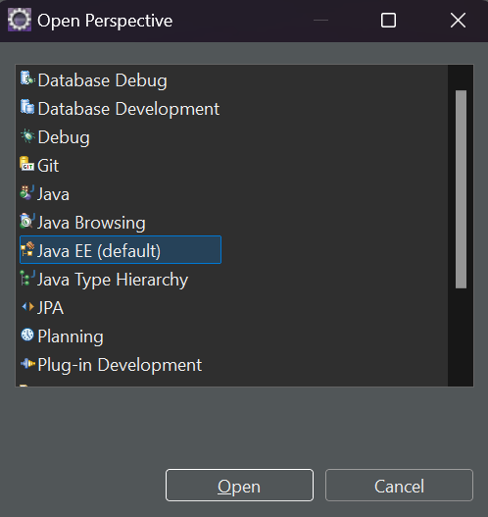

* 1. En la parte inferior, en el menú **Window->Show View** haz click en la opción Servers.

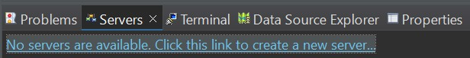

* 1. Añadir un servidor nuevo. Vamos a escoger Apache Tomcat 9.

**Observa los servidores de aplicación que nos permite instalar**.

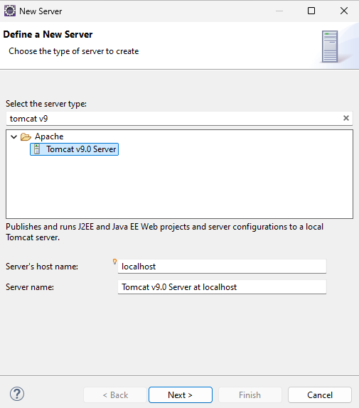

* 1. Especifica el nombre que quieres dar al servidor, selecciona el directorio de instalación de Tomcat 9 (C:\Program Files\Apache Software Foundation\Tomcat 9.0) y haz click en Finalizar.

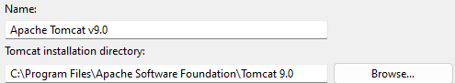

1. Realizaremos una aplicación en eclipse para su posterior despliegue con Tomcat.
   1. Para ello, abrimos Eclipse y creamos un nuevo Dyanamic Web Project llamado HolaMundo.

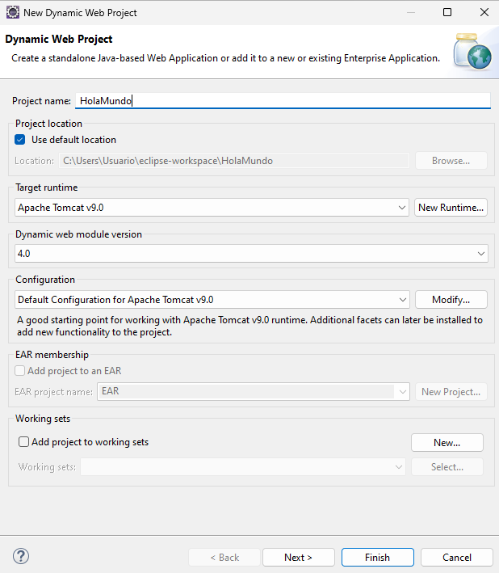

Haz click en siguiente hasta que aparezca la opción “**Generate web.xml deployment descriptor**”. Marca la opción para generar un descriptor web.xml.

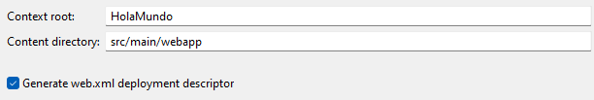

* 1. 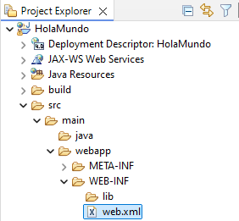Observa la estructura de carpetas del proyecto. Verás que dentro de la carpeta WEB-INF ha creado el archivo web.xml. **¿Cuál es la función de este archivo?**

También se puede acceder al contenido desde el desplegable

“Deployment Descriptor: HolaMundo”.

* 1. **META-INF** contiene el MANIFEST.MF mapea las clases de ficheros JAR existentes en otros proyectos pertenecientes al mismo Enterprise Application Project.
  2. En **Java Resources** irán los Servlets y los ficheros .java.
  3. Genera un archivo dentro de src->main->webapp que se llame HolaMundo.html (Botón derecho, New, HTML File) con un contenido similar al siguiente:

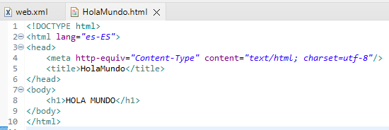

* 1. Ahora exporta el proyecto como archivo WAR. Para ello, vamos a File

-> Export y en el desplegable Web seleccionamos WAR file, el proyecto que deseamos exportar y el destino. **¿Qué es un archivo WAR?**

* 1. Copia el archivo WAR en *RutaTomcat*\webapps.
  2. Observa que al poco de copiar el archivo WAR se crea la carpeta HolaMundo en la misma carpeta de webapps. Navega por la carpeta y comprueba que el contenido es el mismo que tenías en el proyecto de Eclipse.

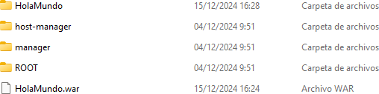

* 1. Comprueba que la web ha sido desplegada automáticamente. Para ello intenta acceder a <http://localhost:8080/HolaMundo/HolaMundo.html>

1. Repetiremos el proceso utilizando un servlet.
   1. En el mismo proyecto nos colocamos sobre el directorio “Java Resources\src”. Hacemos click con el botón derecho, click en New y seleccionamos Servlet.
   2. Crearemos uno nuevo llamado HolaMundoServlet.

* 1. Observa que ha creado un archivo .java con una plantilla de Servlet que nos podría servir para crear uno nuevo.

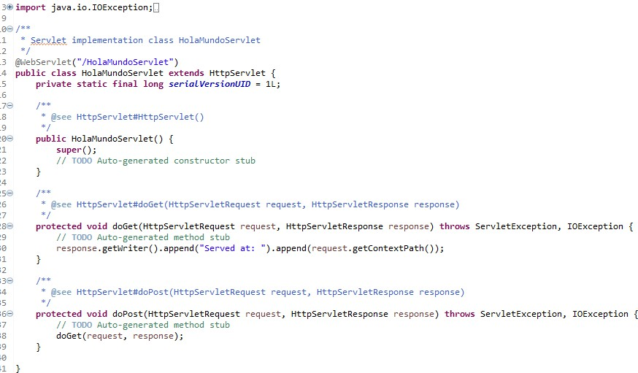

* 1. Sin embargo, vamos a modificar el Servlet para que contenga el siguiente código:

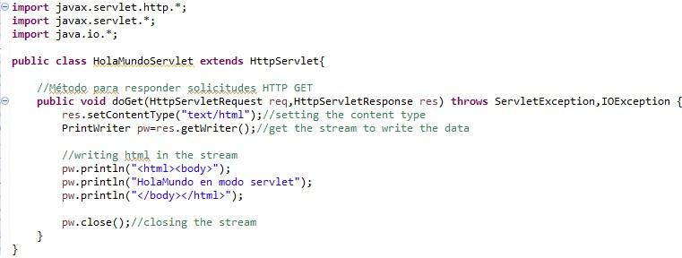

* 1. Modifica el archivo web.xml añadiendo el siguiente contenido dentro del elemento **<web-app>:`**

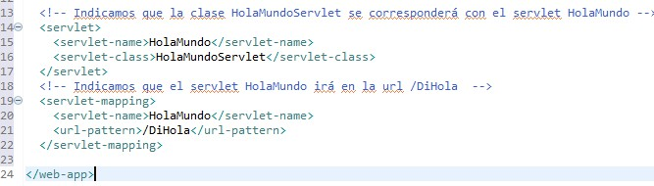

* 1. Para cada servlet incluido en la aplicación habrá que crear un elemento similar.
  2. A continuación, exportamos el proyecto de nuevo a un archivo .WAR y repetimos el proceso visto en puntos anteriores relacionados con el archivo WAR. Comprobamos que ha funcionado accediendo desde un navegador a la ruta que habéis configurado.

1. Repite el proceso generando tu un propio servlet. Puedes fijarte en propuestas de internet.

